ASVenezia, Consiglio die X, Deliberazioni Miste, reg. (1.3.1439-26.6.1437), pag. 127

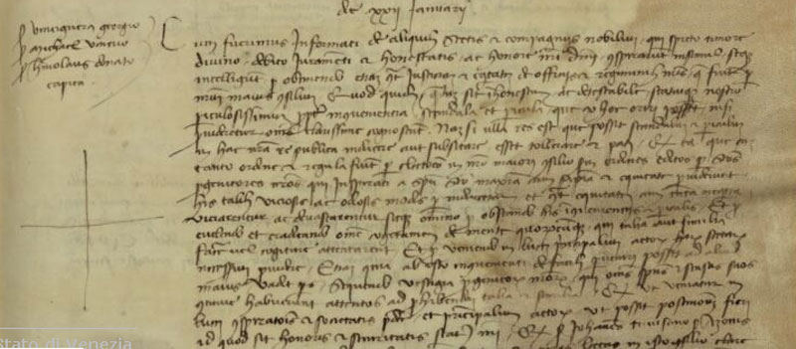
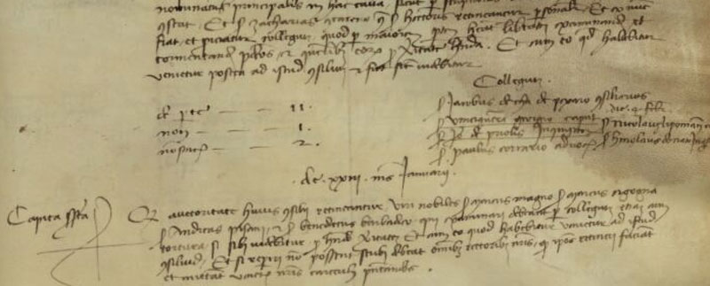


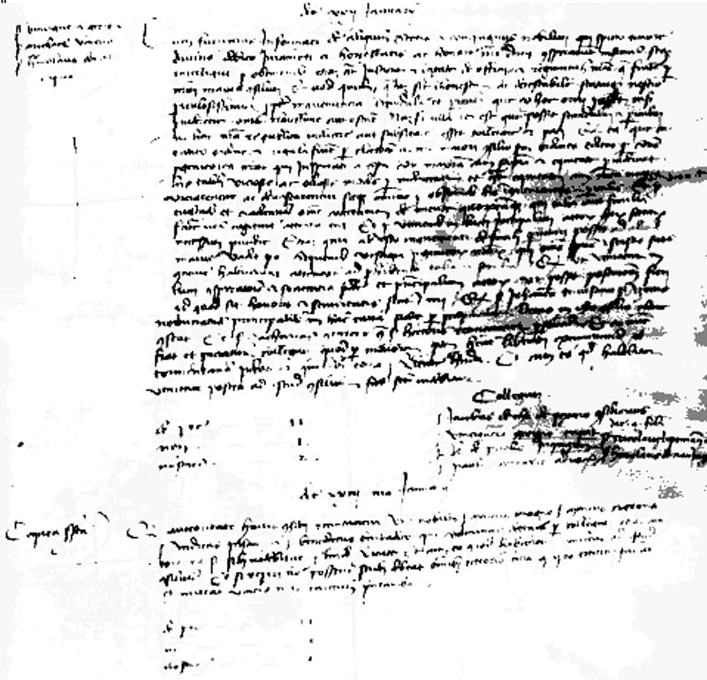

MCCCCXXXII (1433) die XXII Januarii
Ser Vinciguera Georgico, ser Michael Venerio, ser Homobonus Donato, capita
Cum fuerimus informati de aliquibus stetis (?) et compagniis nobilium, qui spreto timore divino, debito sacramenti et honestatis ac honore nostri dominii, conspiraverunt insimul scoss (?) intelligunt pro obtiniendo etiam contra justitiam et equitatem et offingere (?) regiminibus nostris quae fuerunt per nostrum majus Consilium et quod quidem quibus (?) sit inhonestum ac detestabile statuique nostro periculossismum propter inconvenientia scandala et pericola quae ex hoc oriri possunt, nisi providetur, omnes carissime cognoscunt. Nam si ulla res est quae possit scandalum et periculum in hac nostra re publica indicere aut suscitare, esset tollerare et pati et ta (?) quae de tanto ordine et regula fuerunt per elecytiones in nostro majori Consilio prout ordines editos per sanctos progenitores nostros qui inspirati a Spiritu Santo maxima cum sapientia et equitate providerunt his talibus viscosis (?) et odosis (?) modis quod indicetum et contra equitatem cum tanta negotia vitiarentur ac devastarentur …. omnino pro ostando his inconvenientiis et periculis . Et prevedendo et eradicando omne vogetamen (?) de mente quorumcumque qui talia aut similia facere vel cogitare attentarent, Et pro veniendo in lucem principalium auctorum harum sectarum necessitati providere. Etiam quia ab isto inconvenienti de facili provenire posset ad aliud majus vadit pars sequendo vestigia progenitorum nostrorum qui omnes et spus (?) et stupus (?) suos con…….. habuerunt attentos ad prohibendum talia et similia. Et ut veniatur in lucem conspirationis et societatis praedictarum et principalium auctorum ut possit postmodum (?) fieri id quod sit honoris et sicuritatis status nostri. Et ser Johannem Trevisano ser Azonis nominatus principalis in hac causa, sicut per scripturas lectas in isto Consilio clare constat, et ser Zacharias Contareno q. ser Victoris retineantur peronaliter. Et ex nunc fiat et procuretur colligere quod per majorem partem habeatur libertas examinandi et tormentandi praedictos et quemlibet eorum pro veritate habenda. Et cum eo quod validum (?) venietur postea ad istud Consilium et fiet sicut videbitur.
De parte 11
Non 1
Non Sincearae 2
Collegium
ser jacobus de Cha de Pexaro consiliarius
ser Vinciguera Georgico caput
ser Johannis de Priolis inquisitor
ser Paulus Corrario advocatus

Die XXXIII mensis Januarii
Capita suprascripta
Quia auctoritate huius Consilii retineantur viri nobiles ser Marcus Magno, ser Marcus Cigogna, ser Andreas Pisani et ser Benedictus Barbarico, qui examinari debeant per collegium, etiam cum tortura si sibi videbitur, pro habenda veritate et cum eo quod habebitur venietur ad istudconsilium. Et si …… non possunt scribi debeat omnibus rectoribus nostris quod ipsos retineri fuerantet mittantur Venetias nostris carceribus presentando.
De parte 11
Non 1
Non Sincerae 0

ASVenezia, Consiglio die X, Deliberazioni Miste, reg. (1.3.1439-26.6.1437), pag. 128

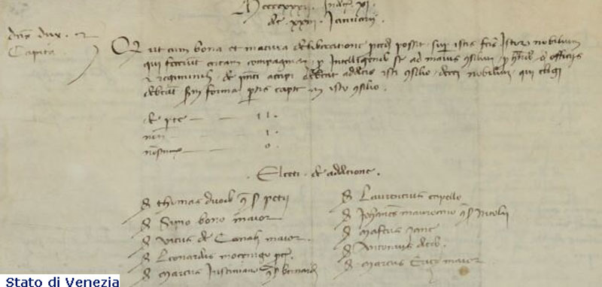
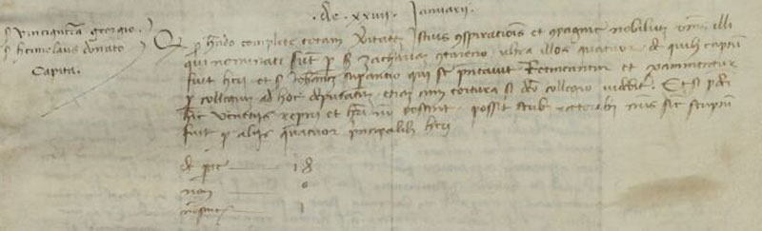

MCCCCXXXII (1433) Indictione XI
Die XXIII Januarii
Dominus Dux et Capita
Quia ut cum bona et matura deliberatione procedure posit super istas facendas istorum nobilium qui fecerunt certam compagniam pro intelligendo se ad majus Consilium, pro hebendo de officiis et regiminibus, de presenti accipi debeat adduc isti Consilio decem nobilium qui eligi debeant secundum formam partis captae in isto Consilio.
De parte 11
Non 1
Non Sincerae 0

Electi de addizione:
ser Thomas Duodo q. ser Petri
ser Sipio Bono Major
ser Vitus de Canali major
ser Leonardus Mocenigo procurator
ser Marcs Justiniano q. ser Bernardi
ser Laurentius Capello
ser Johannes Mauroceno q. ser Nicolai
ser Mafeus Zane
ser Antonius Derb.
Ser Marcus Ever… major

Die XXIIII Januarii
Ser Vinciguera Georgico, ser Homobonus Donato, Capita
Quia, pro habendo ocmpletam veritatem istius conspirationis et compagniae nobilium omnes illi qui nominati sunt pser ser Zachariam Contarono, ultra illos quatuor de quibus captum fuit heri et ser Johannes Superantio qui se presentavit, testantur et examinentur per Collegium ad hoc deputatum, etiam cum tortura se dicto Collegio videbitur. Et si praedicti hic Venetiis non sunt et venire non possunt, possit scribi rectoribus nostris per scriptum fuit per alios quatuor principales horum.
De parte 18
Non 0
Non Sincerae 1

ASVenezia, Consiglio dei X, Deliberazioni Miste, reg. (1.3.1430-26.6.1437), pag. 129

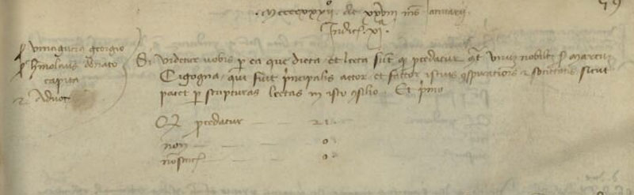
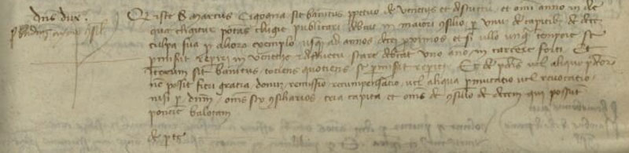
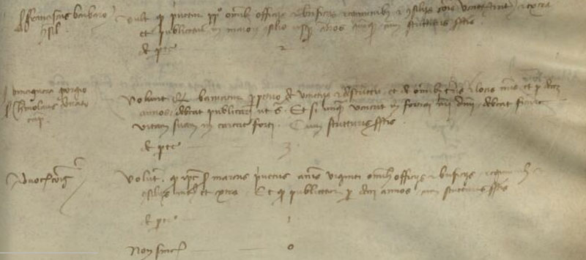

MCCCCXXXII (1433) die XXVIII mensis Juannuarii
Indictione XI

Ser Vinciguera Georgio, ser Hermolaus Donato, Capita
2 Advocatores
Si videtur vobis per ea quae dicta et lecta fuerunt quod procedatur contra virum nobilem Marcum Cicogna qui fuit principalis actor et factor istius conspirationis et societatis prout patet per scripturas lectas in ipso consilio. Et primo
Quod procedatur 21
Non 0
Non Sincerae 0

Dominus Dux, ser Paulus Aymo consiliarius
Quod iste ser Marcus Cigogna sit bannitus perpetuo de Venetiis et districtu et omini anno in de qua eligitur potestas Clugiae publicari debeat in majori Consilio per unum de capitibus de decem culpa sua per aliorum exemplo usque ad annos decem proximos et si ullo unquam tempore se permisit reperiri in Venetiis et districtu stare debeat uno anno in carcere forti et iterum sit bannitus totiens quoties se permisit reperiri. Et de praedictis vel aliquo praedictorum non possit fieri gratia, donum, remissio, recumpensatio, vel aliqua permutatio vel renovatio nisi per dominium, omnes suos consiliarios, sua capita et omnes de consilio de decem qui possunt ponere balotam.
De parte 11

Ser Homobonus Griti, ser jacobus de Cha da Pexaro, consiliarii
Volunt quod privetur per decem annos omnibus officiis et beneficiis regiminibus et consiliis nostris Venetiarum intus et extra et quod publicetur in majori Consilio usque ad decem annos cum stucturis et aliis conditionibus in parte domini Ducis.
De parte 4

Vult quod privetur pradictus omnibus officiis et beneficiis regiminibus nostris Venetiarum intus et extraet publicetur in majori Consilio usque annos quinque cum stuctiris suprascriptis .
De parte 2

Ser Franciscus Barbaro consiliarius
Volunt quod sit bannitus perpetuo de Venetiis et districtu et de omnibus consiliis (?) nostris et per decem annos debeat publicari t supra. Et si unquam in fortiam (?) nostril dominii debeat finire vitam suam in carcere forti. Cum stucturis suprascriptis.
De parte 3

Advocatores Comunis
Volunt quod ipse ser Marcus privetur annis vigenti omnibus officiis et beneficiis, regiminibus et consiliis intus et extra. Et quod publicetur per decm annos, cum stucturis suprascriptis.
De parte 1
Non Sincearae 0

ASVenezia, Consiglio dei X, Deliberazioni Miste, reg. (1.3.1430-26.6.1437), pag. 130

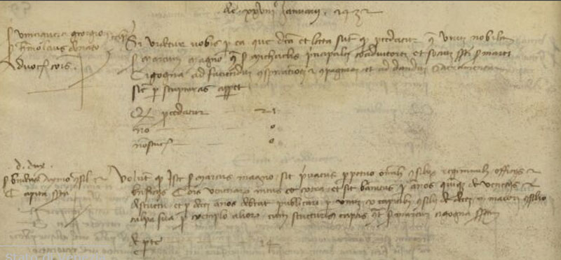
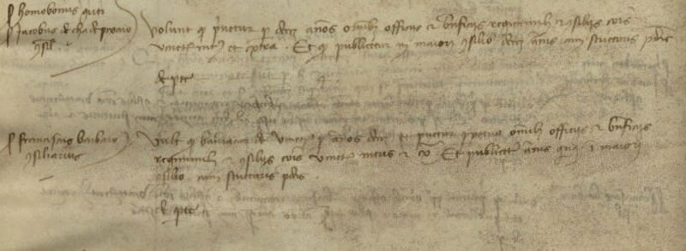
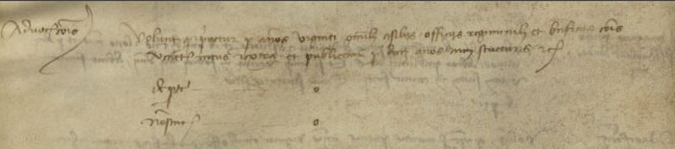

MCCCCXXXII (1433)
Die XXVIII Jannuarii, 1432 (1433)

Ser Vinciguera Georgio, ser Hermolaus Donato, Advocatores Comunis
Si videbitur vobis per ea quae dicta et lecta fuerunt quod procedatur contra virum nobilem ser Marcum Magno q. ser Michaelis principalem coadiutorem et sunum (?) suprascripti ser Marci Cigogna ad faciendam conspirationem et compagniam et ad dandum sacramentum sicut per scripturas apparet.
Quod proceatur 21
Non 0
Non Sincerae 0

Dominus Dux, ser Paulus Aymo cnsiliarius, Capita suprascripta
Volunt quod iste ser Marcus Magno sit privatus perpetuo momnibus consiliis regiminibus officiis et beneficiis Comunis Venetiarum intus et extra et sit bannitus per annos quinque de Venetiis et districtu et per decem annos debeat pubblicari per unum X capitibus consilii de decem in majori Consilio culpa sua pro exemplo aliorum cum stucturis capti scontra ser Marcum Cigogna suprascriptis.
De parte 14

Ser Homobonus Griti, ser Jacobus de Cha da pexaro, consiliarii
Volunt quod privetur per decem annos omnibus officiis et beneficiis regiminibus et consiliis nostris Venetairum intus et extra. Et quod publicetur in majori Consilio decem annis cum stucturis praedictis.
De parte 4

Ser Franciscus Barbaro consiliarius
Vult quod bannietur de Venetiis per annos decem et privetur perpetuo omnibus officiis et beneficiis regiminibus et consiliis nostris Venetiarum intus et extra et publicetur annis quinque in majori Consilio cum stucturis praedictis.
De parte 3

Advocatores Comunis
Volunt quod privetur per annos viginti omnibus consiliis officiis regiminibus et beneficiis nostris Venetiarum intus et extra et publicetur per decem annos cum stucturis etc.
De parte 0
Non Sincerae 0

ASVenezia, Consiglio dei X, Deliberazioni Miste, reg. ( 1.3.1430-26.6.1437), pag. 131

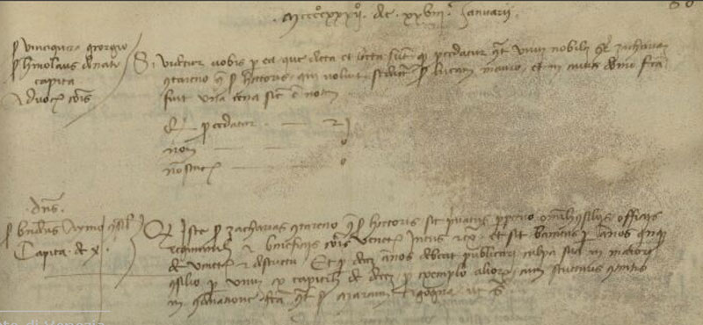
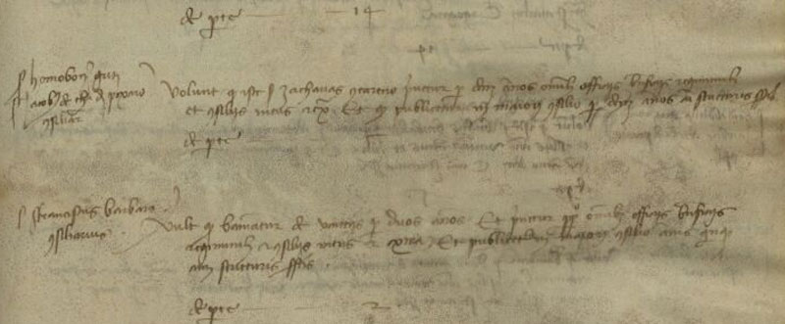
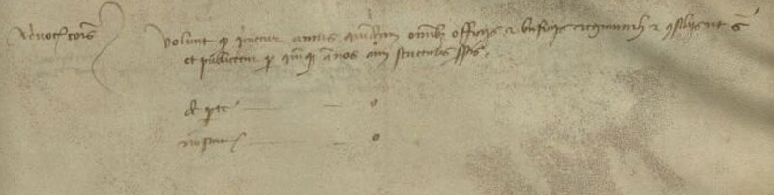

MCCCCXXXII (1433) die XXVIII Jannuarii

Ser Vinciguera Georgio, ser Hermolaus Donato, Capita
Advocatores Comunis
Si videtur vobis per ea quae dicta et lecta fuerunt quod procedatur contra virum nobilem ser Zachariam Contarono q. ser Victoris, qui noluit se dici (?) per Lucam Mauro et in auris (?) dominio fra (?) fecit unam cenam sicut est notum.
De parte 21
Non 0
Non Sincerae 0

Dominus, ser Benedictus Aymo, consiliarius
Capita de X
Quod iste ser Zacharias Contarono q. ser Victoris sit privatus perpetuo ab omnibus consiliis officiis regiminibus et beneficiis nostris Venetiarum intus et extra et sit bannitus per annos quinque de Venetiis et districtu et per decem annos debeat publicari culpa sua in majori Consilioper unum ex capitibus de decem pro exemplo aliorum, cum stucturis contentis in condamnatione facta contra ser Marcum Cigogna, ut supra.
De parte 14

Ser Homobonus Griti, ser Jacobus de Cha da Pexaro, consiliarii
Volunt quod ipse ser Zacharias Contarono privetur per decem annos omnibus officiis beneficiis regiminibus et consiliis intus et extra et quod publicetur in majori Consilio per dece annos cum stucturis suprasciptis.
De parte 5

Ser Franciscus Barbaro consiliarius
VUlt quod banniatur de Venetiis per duos annos et priveturperpetuo omnibus officiis beneficiis regiminibus et consiliis intus et extra et publicetur in majori Consilio annis quinque cum stucturis suprascriptis.
De parte 2

Advocatores Comunis
Volunt quod privetur annis quindecim omnibus officiis et beneficiis regiminibus et consiliis ut supra et publicetur per quinque annos, cum stucturis suprascriptis.
De parte 0
Non Sincerae 0

ASVenezia, Consiglio dei X, deliberazioni miste, reg. (1.3.1430-26.6.1437), pag. 132

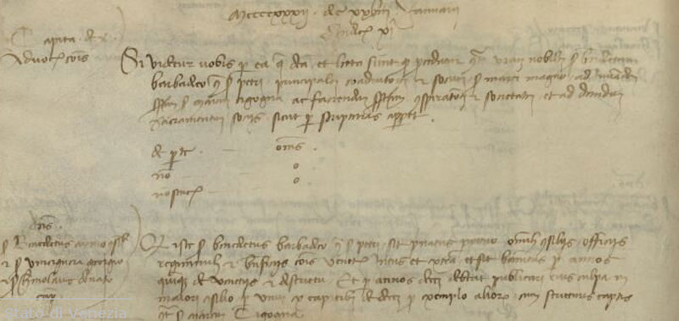
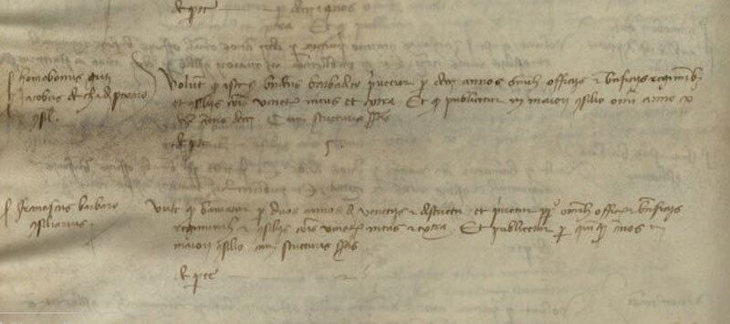
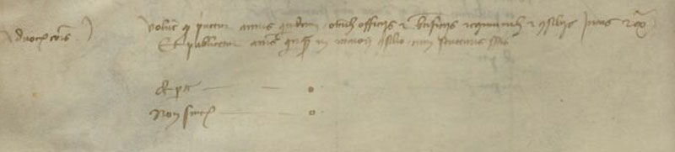

MCCCCXXXII (1433) die XXVIII Jannuarii
Indictione XI

Capita de X
Advocatores Comunis
Si videtur vobis per ea quae dicta et lecta sunt quod procedatur contra virum nobilem ser Benedictum Barbadico q. ser Petri principalem coadiutorem et socium ser Marci Magno ad juvandum suprascriptum ser Marcum Cigoggna ac faciendam suprascriptam conspirationem et societatem et ad dandum sacramentum sociis prout per scripturas apparet.
De parte omnes
Non 0
Non Sincerae 0

Dominus
Ser Benedictus Aymo consiliarius
Et ser Vinciguera Georgico et ser Hermolaus Donato consiliarii
Qod iste ser B enedictus Barbarico q. ser Petri sit privatus perpetuo omnibus consiliis officiis regiminibus et beneficiis nostris Venetiarum intus et extra et sit bannitus per annos quinque de Venetiis et districtu. Et per annos decem debeat publicari eius culpa in majori Consilio per unum ex capitibus de decem pro exemplo aliorum cum stucturis capti scontra ser Marcum Cigogna.
De parte 4

Ser Homobonus Gritti, ser Jacobus de Cha de Pexaro consiliarii
Volunt quod iste ser Benedictus Barbarico privetur per decem annos omnibus officiis et ebeneficiis regiminibus et consiliis nostris Venetiarum intus et extra et quod publicetur in majori Consilio omni anno proximo
Per annos decem. Et cum stucturis suprascriptis.
De parte 5

Ser Franciscus Barbaro consiliarius
Vult quod banniatur per duos annos de Venetiis et districtu et privetur perpetuo omnibus officiis et beneficiis, regiminibus et consiliis nostris Venetiarum intus et extra et publicetur per quinque annos in majori Consilio, cum stucturis suprascriptis.
De parte 2

Advocatores Comunis
Volunt quod privetur annis quindecim omnibus officiis et beneficiis regiminibus et consiliis intus et extra et publicetur annis quinque in majori Consilio cum stucturis suprascriptis.
De parte 0
Non Sincerae 0

ASVenezia, Consiglio dei X, Deliberazioni Miste, reg. ( 1.3.1430-26.6.1437), pag. 133

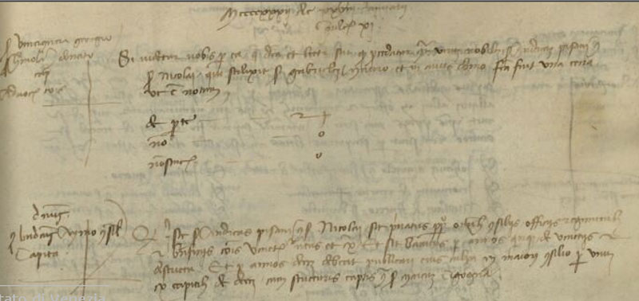
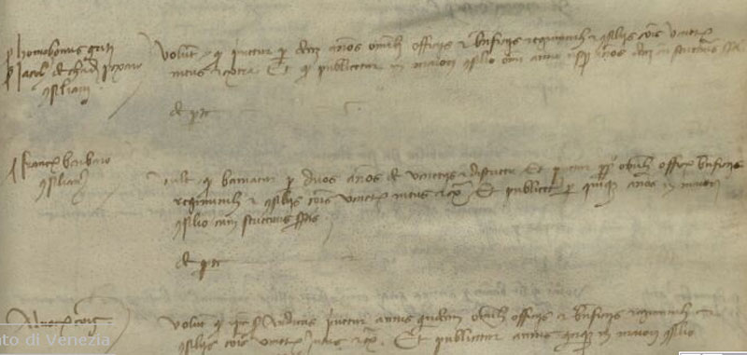
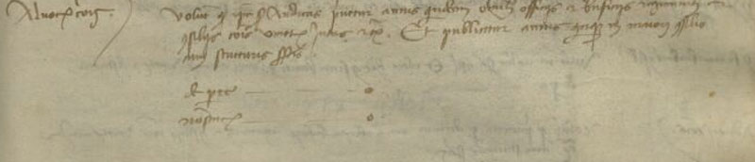

MCCCCXXII (1433) die XXVIII Jannuarii
Indictione XI
Ser Vinciguera Georgio, ser Hermolaus Donato Sapientes
Adocatores Communis
Si videtur vobis per ea quae dicta et lecta fuerunt quod procedatur contra virum nobilem ser Andrea Pisani q. ser Nicolai, qui seduxit ser Gabrielm Mauro et in anno domo sua (?) fecit unam cenam ut est notum.
De parte 21
Non 0
Non Sincerae 0

Dominus
Ser Benedictus Aymo consiliarius
Capita
Quod iste ser Andreas Pisani q. ser Nicolai sit privatus perpetuo omnibus consiliis officiis regiminibus et beneficiis nostris Venetiarum intus et extra et sit bannitus per annos quinque de Venetiis et districtu et per annos decem debeat publicari ejus culpa in majori Consilio per unum ec capitibus de decem cum stucturis capti scontra ser Marcum Cigoggna.
De parte 14

Ser Homobonus Gritti, ser Jacobus de Cha de Pexaro consiliarii
Volunt quod privetur per decem annos omnibus officiis et beneficiis regiminibus et consiliis nostris Venetiarumintus et extra et quod publicetur in majori Consilio omni anno usque annos decem cum stucturis suprascriptis.
De parte 5

Ser Franciscus Barbaro consiliarius
Vult quod banniatur per duos annos de Venetiis et districtu et privetur perpetuo omnibus officiis beneficiis regiminibus et consiliis nostris Venetiarum intus et extra et publicetur per quinque annos in majori Consilio cum stucturis suprascriptis.
De parte 2

Advocatores Comunis
Volunt quod ipse ser Andreas privetur annis quindecim omnibus officiis et beneficiis regiminibus et consiliis nostris Venetiarum intus et extra. Et publicetur annis quinque in maiori Consilio cum stucturis suprascriptis.
De parte 0
Non Sincerae 0

ASVenezia, Consiglio dei X, Deliberazioni Miste, reg. (1.3.1430-26.6.1437), pag. 134

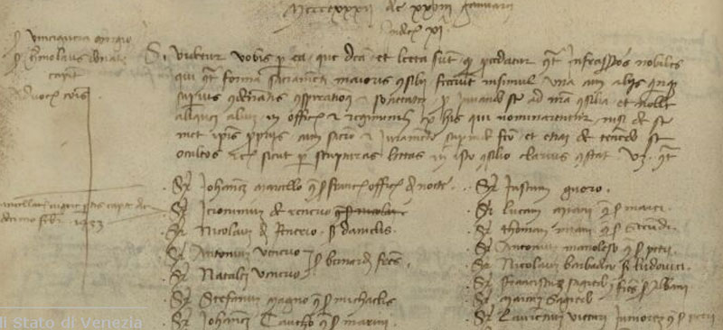
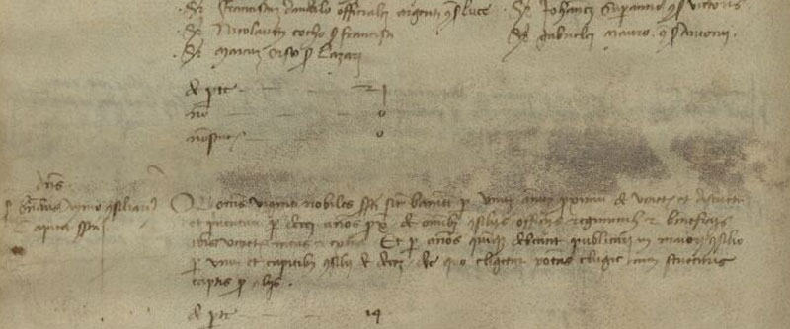
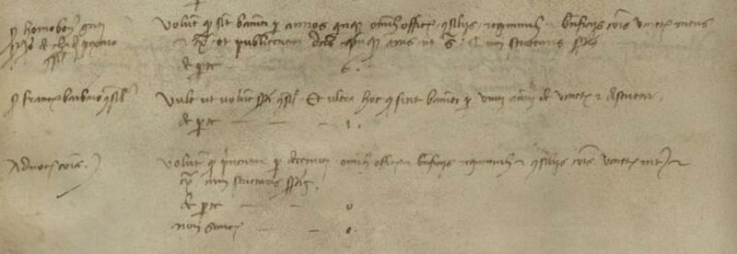

MCCCCXXXII die XXVIII Jannuarii
Indictione XI

Ser Vinciguera Georgio, ser Hermolaus Donato, Capita
Advocators Comunis
Si videtur vobis per ea quae dicta et lecta fuerunt quod procedatur contra infrascriptos nobiles qui contra formam sacramenti majoris Consilii fecerunt insimul una cum aliis quamquam superius condemnatis conspirationis et societatis (?) pro inuando (?) se ad nostra consilia et nolle aliquos, alium nostro officio et regiminibus lX his qui nominantur, neque et se met ipsis propriis (?) cum sacro et juramento super met (?) sev (?) et etiam et tenendum (?) se oniltos vel prout (?) per scripturas litteras ut ipso Consilio clarius constat. Videlicet constat:
ser Johannem Marcello q. ser Francisci Officio de nocte
ser Jeronimum de Venerio q. ser Nicolai (depennato)
ser Nicolaum de Venerio ser Danielis
ser Antonium Venerio ser Bernardi fratres
ser Natalem Venerio ser Bernardi fratres
ser Stefanum Magno q. ser Michaelis
ser Johannem Gaucho q. ser Marini
ser Franciscum Dandulo officialis argrusi (?) q. ser Lucae
ser Nicolaum Cocho ser Francisci
ser Justum Guoro
ser Lucam Miani q. ser Marci
ser Thomam Miani q. ser Secondi
ser Antonoium Manolesso q. ser Petri
ser Nicolaum Barbarico ser Ludovici
ser Franciscum Sagredo fratres q. ser Albani
ser Marcum Sagredo fratres q. ser Albani
ser Laurentium Victuri juniores q. ser Petri
ser Johannem Superantio q. ser Victoris
ser Cabrielem Mauro q. ser Antonimi
( A fianco è scritto: Cancellatum vigore partis captae duodecim mensis februarii 1433 )

Dominus, ser Benedictus Aymo consiliarius, Capita suprascripta
Qui omnes vigenti nobiles suprascripti sunt banniti per unum annum proximum de Venetiis et districtu et priventur per tres annos proximos de omnibus consiliis regiminibus et beneficiis datis (?) Venetiis intus et extra et per annos quinque debeant publicari in majori Consilio per unum et capitibus Consilii de decem, de quo obligatur potestas Clugiae cum stucturis captis pro aliis.
De parte 14

Ser Homobonus Griti, ser Jaobus de Cha da Pexaro, consiliarii
Volunt quos sint banniti per annos quinque omnibus officiis, consiliis regiminibus et beneficiis nostris Venetiarum intus et extra et pulicentur domini suprascripti annis ut supra et cum stucturis suprascriptis.
Pe parte 6

Ser Franciscus Babaro consiliarius
Vult ut nolunt suprascripti consiliarii et ultra hoc quod sintt banniti per unum annum de Venetiis et districtu.
De parte 1

Advocatores Comunis
Volunt quod priventur per decennium omnibus officiis beneficiis regiminibus et consiliis nostris Venetiarum et cum omnibus stucturis suprascriptis.
De parte o
Non Sincerae 0

ASVenezia, Consiglio dei X, Deliberazioni Miste, reg. (1.3.1430-26.6.1437), pag. 135

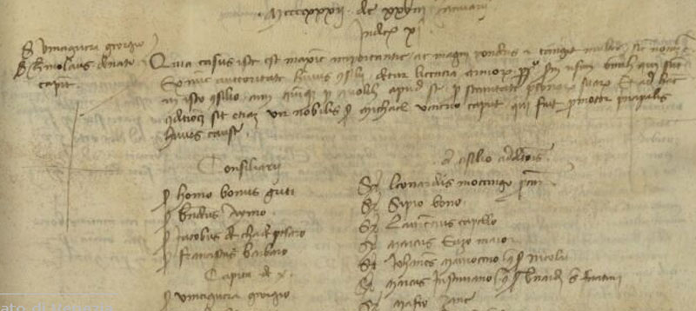
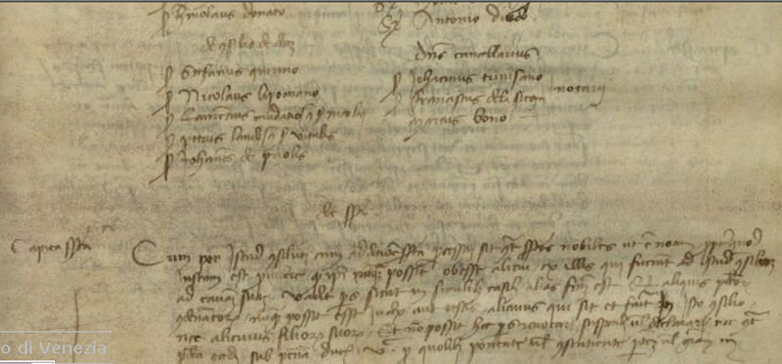
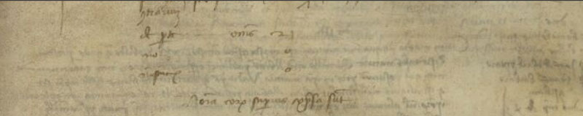

MCCCCXXXII (1533) die XXVIII Januarii
Indictione XI

Ser Vinciguera Georgio, ser Hermolaus Donato, capita
Quia casus iste est maximae importantiae ac magni ponderis et tangit multos, se non (?) ex nunc auctoritate huius Consilii detur licentia armorum perpetuo per sui (?) usum similem (?) qui sunt in isto consilio annis quinque pro quolibet apud se pro sicuritate personarum personarum piarum (?) et ad hanc conditionem sit etiam vir nobilis ser Michael Venerio caput, qui fuit promotor principalis huius causae.
Consiliarii:
ser Homobonus Griti
ser Benedictus Aymo
ser Jacobus de Cha da Pexaro
ser Franciscus Barbaro
Capita de X
Ser Vinciguera Georgico
Ser Michael Venerio
Ser Hermolaus Donato
De Consilio de Decem
Ser Stefanus Quirino
Sre Nicolaus Lipomano
Ser Laurentius Mudatio q, ser Nicolai
Ser Petrus Lando q. ser Vitalis
Ser Johannes de Priolis
De Consilio Additionis
Ser Leonardus Mocenigo procurator
Ser Scipio Bono
Ser Laurentius Capello
Sre Marcus Erizo major
Ser Johannes Mauroceno q. ser Marchi
Ser Marcus Justiniano q. ser Bernardi ser Fantini
Ser Mafeus Zane
Ser Thomas Duodo q. ser Patri
Ser Antonius Diedo
Dominus Cancellarius
Ser Johannes Trevisan
Ser Franciscus de la Siega
Marcus Bono

Die suprascripto

Capita suprascripta
Cum per istud Consilium cum Additione suprascripta processum sit contra nobiles ut est notum propterea quod justum est providere quod ipsi nay (?) possint obesse alium ex illis qui fuerunt ad istud consilium ad causam suam, vadit pars prout in similibus captis alias factum est si (? Aliquis providere (?) condemnatorum numquam posit esse judex aut testis, alicuius qui sit et fuit in ipso consilio, nec alicuius filiorum suorum, et non possit hoc per se renovari sospendi vel declarari nec contra praedicta conad(?) sub pena ducatorum V.C. pro quolibet ponentium vel consensentium praedictorum vel gra (? In contrarium.
De parte omnes 21
Non 0
Non Sincerae 0
Nomina eorum superius expressa sunt.

ASVenezia, Consiglio dei X, Deliberazioni miste, reg. (1.3.1430-26.6.1437), pag. 136

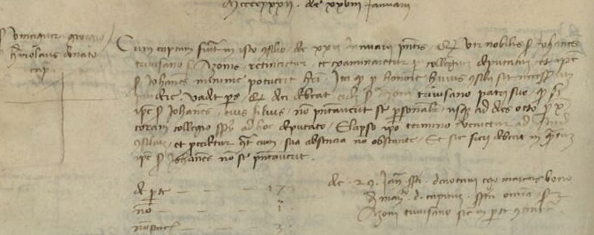
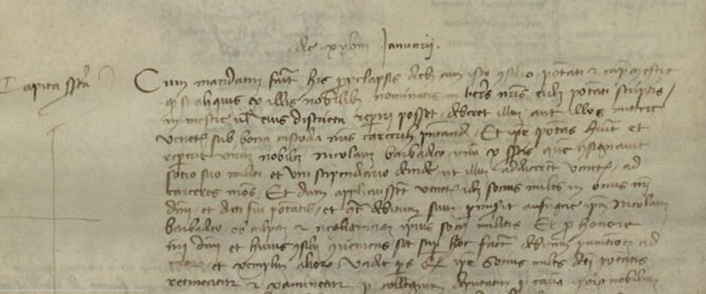
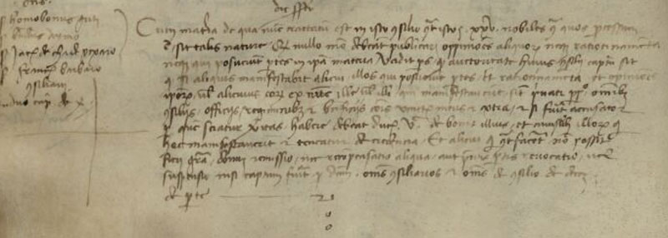

MCCCCXXXII (1433) die XXVIII Januarii
Ser Vinciguera Georgio, ser Hermolaus Donado, capita.
Cum captum fuit in isto Consilio die XXII Januarii presentis quod vir nobilis ser Johannes Travisano ser Azonis retineretur et examinaretur per Collegium deputatum, et ipse ser Johannes minime potuerit haberi, ita quod pro honore huius Consilii sit necessarium providere, vadit pars quod dici debeat cubm (?) ser Azoni Travisano patri suo quod si ipse ser Johannes, eius filius, non presentaverit se personaliter, usque ad dies octo proximos cora Collegio suprascripto ad hoc deputato, elpaso ipso termino, venietur ad istud Consilium et procedetur contra eum, sua absentia non ostante. Et se fieri debeat in contum ipse ser Johannem non se presentaverit.
De parte 17
Non 1
Non Sincerae 3
Die 29 Januarii suprascripti denotavi ego Marcus Bono de mandato dominorum Capitum suprascripta omnia ser Azoni Travisano procuratori in presentia consensentium.

Die XXVIII Januarii
Capita suprascripta
Cum mandatum fuisset his perpelapsis diebus cum ipso Consilio potestati et capitibus Mestris (?) quod si aliquis ex illis nobilibus nominatis in litteris nostris eidem potestati scriptis in Mestre vel eius districtu reperiri posset, deberet illum aut illos mittere Venetia sub bona custodia nostris carceribus presentando. Et ipse potestas habuit et reprit virum nobilem Nicolaum Barbadico, unum ex suprascriptis, quem compagnavit propizio suo militi et uno stipendiarlo dinde, ut illum adducerent Venetias ad carceres nostros. Et dum applicuisset Venetias idem sonus (?) miles in onus nostri dominii et dicti sui potestatis, et contra debitum suum permisit aufugere ipsum Nicolaum Barbarico ob culpam et negligentiam ipsius soni (?) militis. Et pro honore nostri dominii et huius Consilii conveniens sit super hoc facere debitam punitionem ad eos (?) et exemplum aliorum, vadit pars quod ipse sonus (sic) dicti potestatis retineatur et examinetur per Collegium deputatum pro causa ipsorum nobilium venietur postea ad ipsum Consilium et fiat sicut videbitur.
De parte 17
Non 2
Non Sincerae 2

Die suprascripto
Dominus, ser Homobonus Griti, ser Benedictus Aymo, ser Jacobus de Cha da Pexaro,
ser Franciscus Barbaro, coniliarii, et duo capita de X.
Cum materia de qua nunc tractatum est in isto Concilio contra istos XXV nobile scontra quos processum est, sit talis naturae quod nullo modo debeant publicari oppiniones aliquorum nostrum, ratiocinamenta, neque qui posuerunt partes in ipsa materia, vadit pars quod auctoritate huius Consilii captum sit quod si aliquis manifestabit alici, illos qui posuerunt parte set ratiocinamenta et opiniones ipsorium, vel alicuius eorum ex nunc ille ve lilli qui manifestaverint, sintprivati perpetuo omnibus consiliis, officiis, regiminibus et beneficiis Comunis Venetiarum intus et extraet si fuerit accusator per quem sciatur veritas, habere debeat ducatos VC de bonis illius et cuiuslibet illorum qui haec manifestaverint et teneatur de eceduna (?). Et aliter (?) quod contrafaceret non possit fieri gratia, donum, remissivo, nec recompensatio aliqua, aut presentis partis renovatio, vel suspensio nisi captum fuerit per dominium, omnium consiliariorum et omnium de Consiliode Decem.
De parte 21
Non 0
Non Sincerae 0

ASVenezia, Consiglio dei X, Deliberazioni Miste, reg. (1.3.1430-26.6.1437), pag. 137

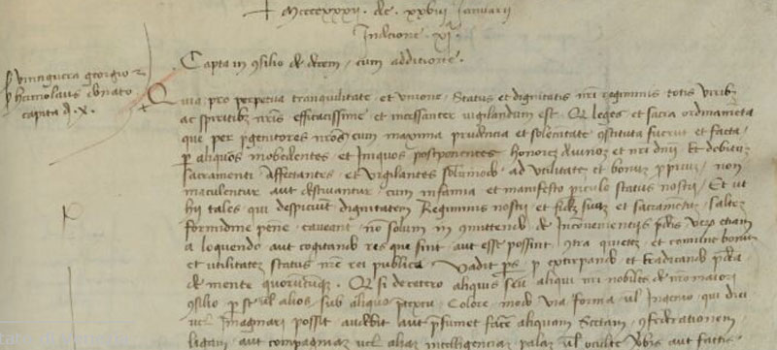
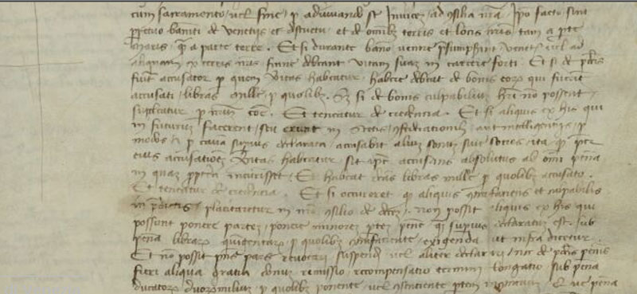
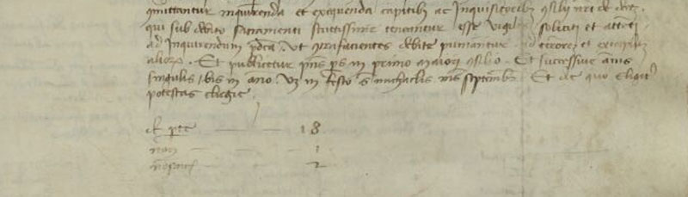

MCCCCXXXII (1433)
Die XXVIII Januarii
Indictione XI

Ser Vinciguera Georgio et ser Hermolaus Donato, Capita de X.
Capta fuit in Consilio de Decem cum Addizione.
Quia prop perpetua tranquilitate et unione status et dignitatis nostri regiminis totis viribus ac spiritibus nostris efficacissime et incessanter vigilandum est quod leges et sacra ordinamenta quae per progenitores nostros cum maxima prudentia et solemnitate costituta fuerunt et facta, per aliquos inobedientes et iniquos postponentes honorem divinum et nostri dominii et debitum sacramenti affectantes et vigilantes solummodo ad utilitatem et bonum proprium non maculentur aut destruantur cum infamia et manifesto pericolo status nostri, et ut hii tales qui despiciunt dignitatem regiminis nostri et fidem suam et sacramentum, saltem formidine penae caveant non solum in committendo de inconvenientiis praedictis, verum etiam a loquendo aut cogitando res quae sint aut esse possint contra quietem et comune bonum et utilitatem status nostrae rei publicae, vadit pars quod per extirpanda et eradicanda praedicta de mente quorumcumque, quod si de ctero aliquis seu aliqui nostri nobiles de nostro majori Consilio per se vel alios sub aliquo praetextu, colore, modo, via, forma vel ingenio, qui diu vel immaginari possit, audebit aut presumet facere aliquam sectam, confederationem, ligam sacramento vel fine pro adiuvando se invicem ad consilia nostra, ipso facto sint perpetuo banniti de Venetiis et districtu et de omnibus terris et locis nostris tam a parte maris quam a parte terrae. Et si durante banno venire praesumpserint Venetias vel ad aliquam ex terris nostris finire debeant vitam suam in carcere forti. Et si de praedictis fuerit accusator per quem veritas habeatur habere debeat de bonis eorum qui furint accusati libras mille pro quolibet. Cum si de bonis culpabilium haberi non possent, supleatur per nostrum Consilium. Et teneatur de cadauna. Et si aliquis ex his qui in futurum fecerent, seu erunt in stetis (?), confirbbrationibus (?) aut intelligentiis pro modis et pro causa superius declamata accusabit alium sonum (?) suae sones (?), ita quod per ejus accusatorem veritas habeatur, sit ipse accusatus absolutus ab omni pena in quam propterea incurriisset. Et habeat dictas libras mille pro quolibet accusato. Et teneatur de cadauna. Et si occurreret quod aliquis contrafaciens et culpabilis in praedictis placitaretur in nostro Consiliode Decem, non possit aliquis ex his qui possunt ponere partem, ponere minorem propter penam quam superius declaratum est. Sub pena librarum quingentarum pro quolibet contrafaciente, exigendaut infra dicetur.Et non possit poni pars evocari, sospendi vel aliter declarari nec de praedictis penis fieri aliqua gratia, donum, remissivo, recompensatio terminum, longatio sub pena ducatorum quorum millium pro quolibet ponente, vel consentiente praeter in contrarium, quae pena exigatur subito per Capita huius Consilii et ponatur in nostrum Comune. Et praedicta omnia commitantur inquirenda et exequenda Capitibus ac inquisitoribus Consilii nostri de Decem qui sub debito sacramenti strectissime teneantur esse vigiles, solititi et attenti ad inquirendum praedicta ut contrafacientes debite puniantur ad terrorem et exemplum aliorum. Et publicetur presene pars in proximo majori Consilio. Et successive annis singulis, bis in anno, videlicet in festo Sancti Michaelis mensis septembris et de quo eligetur potesta Clugiae.
De parte 18
Non 1
Non Sincerae 2

ASVenezia, Consiglio dei X, Deliberazioni miste, reg. ( 1.3.1430-26.6.1437), pag. 141

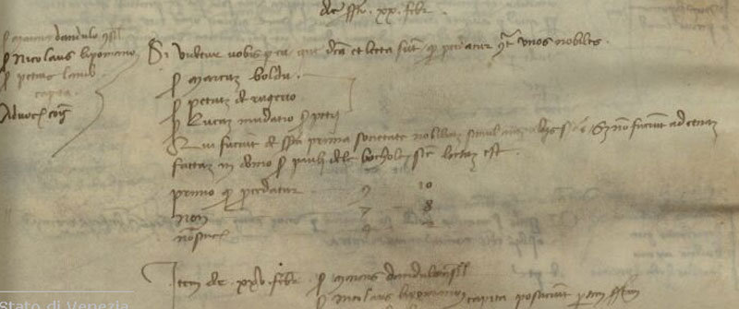


MCCCCXXXII (1433) XX februarii

Ser Marcus Dandolo consiliarius, ser Nicolaus Lipomano, ser Petrus Lando, capia
Advocatores Comunis
Si videtur vobis per ea quae dicta et lecta sunt quod procedatur contra viros nobiles ser Marcum Baldu, ser Petrus de Rugerio, ser Lucam Mudatio ser Petri, qui fuerunt de suprascripta prima societate nobilium simul cum aliis suprascriptis, scilicet non fuerunt ad cenam factam in domo ser Pauli de lo Boccolo sicut lectum est.
Primo quod procedatur 9 10
Non 7 8
Non Sincerae 4 2
Item de XXV februarii:
ser Marchus Dandolo consiliarius
ser Nicolaus Lipomano, ser Petrus Lando, capita posuerunt partem suprascriptam.
De parte 11
Non 8
Non Sincerae 2

ASVenezia, Consiglio dei X, Deliberazioni miste, reg. ( 1.3.1430-26.6.1437), pag. 142

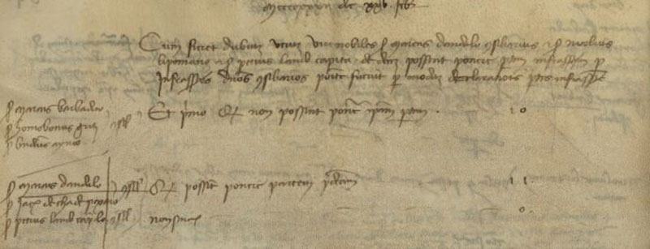
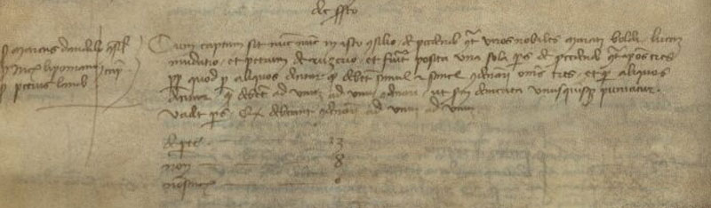
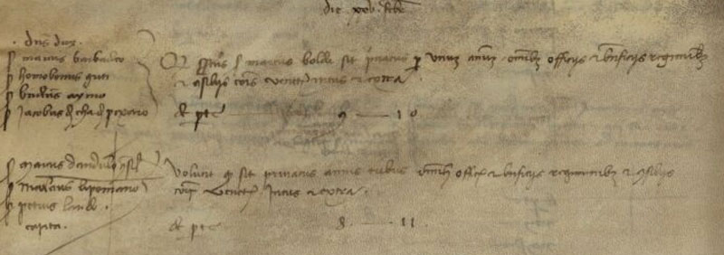
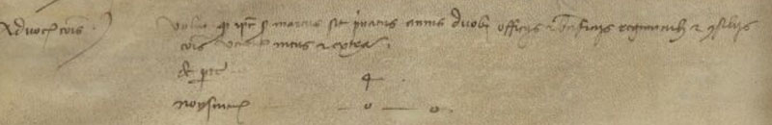

MCCCCXXXII (1433) die XXV februarii
Ser Marcus Barbarico, ser Homobonus Griti, ser Benedictus Aymo, consiliarii
Cum fieret dubium utrum viri nobiles ser Marcus Dandolo consiliarius et ser Nicolaus Lipomano et ser Petrus Lando capita de Decem possent ponere parte suprascriptam per infrascriptos dominos consiliarios posiate fuerunt per modum declarationis partes infrascriptae. Et primo quod non possint ponere ipsam partem.

Ser Marcus Dandolo, ser Jacobus de Cha da Pexaro, consiliarii
Ser Petrsu Lando caput 10
Quod possint ponere partem praedictam.
De parte 11
Non Sincerae 0

Die suprascripto
Ser Marcus Dandolo consiliarius
Ser Nicolaus Lipomano, ser Petrus Lando, capita
Cum captum sit nunc nunc in isto Consilio de procedendo contra viros nobiles Marcum Boldu, Lucam Mudatio et Petrum de Ruzerio et fuerit posita una sola pars de procedendo contra ipsos tres propter quod per aliquos datur quod debent simul et …. condemnari omnes tre set per aliquos datur quod debent ad unum ad unum condemnari ut per sua demerita unusquisque puniatur, vadit pars quod debeant condemnari ad unum ad unum.
De parte 12
Non 8
Non Sincerae 0

Die XXV februarii
Dominus Dux,
Ser Marcus Barbadicus, ser Homobonus Griti, ser Benedictus Aymo, ser Jacobus de Cha da Pexaro
Quod infrascriptus ser Marcus Boldu sit privates per unum annum omnibus officiis et beneficiis , regiminibus et consiliis Comunis Venetiarum intus et extra.
De parte 9 10

Ser Marcus Dandulo consiliarius,
Ser Nicolaus Lipomano, ser Petrus Lando, capita
Volunt quod sit privatus annis tribus omnibus officiis et beneficiis, regiminibus et consiliis Comunis Venetiarum intus et extra.
De parte 8 11

Adovactores Comunis
Volunt quod ipse ser Marcus sit privates annis duobus officiis et beneficiis regiminibus et cnsiliis Comunis Venetiarum intus et extra.
De parte 4
Non Sincerae 0

ASVenezia, Consiglio dei X, Deliberazioni miste, reg. ( 1.3.1430-26.6.1437), pag. 143

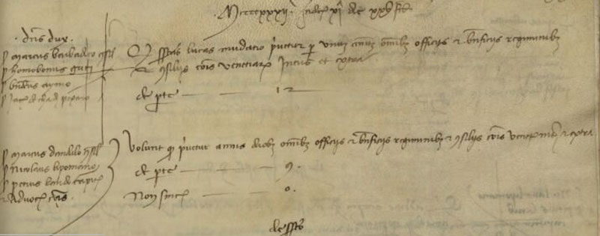
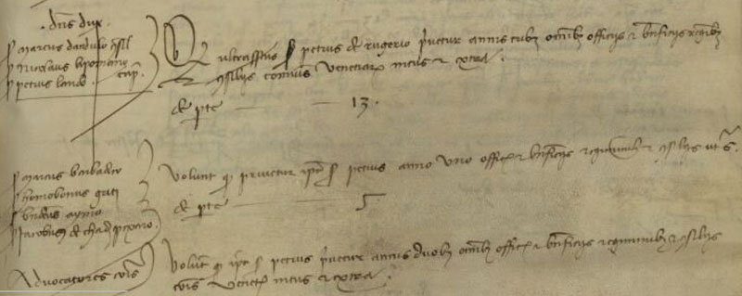
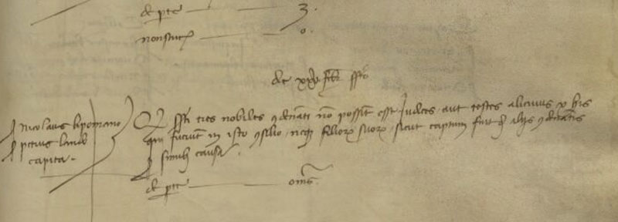

MCCCCXXXII (1433) Indixtione XI die XXV februarii
Dominus Dux
Ser Marcus Barbarico, ser Homobonus Griti, consiliarii
Ser Benedictus Aymo, ser Jacobus de Cga da Pexaro
Quod suprascriptus Luca Mudatio privetur per unum annum omnibus officiis et beneficiis, regiminibus et consiliis Comunis Venetiarum intus et extra.
De parte 12

Ser Marcus Dandulo consiliarius
Ser Nicolaus Lipomano, ser Petrus Lando capita
2 Advocatores Comunis
Volunt quod privetur annis duobus omnibus officiis et beneficiis regiminibus et consiliis Comuni Venetiarum intus et extra.
De parte 9
Non Sincerae 0

Die suprascripto
Dominus Dux
SAer Marcus Dandulo consiliarius
Ser Nicolaus Lipomano, ser Petrus Lando, capita
Quod ultrascriptus ser Petrus de Ruzierio privetur annis tribus omnibus officiis et beneficiis regiminibus et consiliis Comunis Venetiarum intus et extra.
De parte 13

Ser Marcus Barbadico, ser Homobonus Griti, ser benedictus Aymo, ser Jacobus de Cha da Pexaro
Advocatore Comunis
Volunt quod ipse ser Petrus privetur annis duobus omnibus officiis ete beneficiis regiminibus et consiliis Comunis Venetiarum intus et extra.
De parte 3
Non Sincerae 0

Die XXV februarii suprascripto
Ser Nicolaus Lipomano, ser Petrus Lando, capita
Quod suprascripti tres nobiles condemnati non possint esse judices aut testes alicuius X his qui fuerunt in isto Consilio, neque filiorum suorum, sicut captum fuit de aliis condemnatis pro simili causa.
De parte omnes

ASVenezia, Consiglio dei X, Deliberazioni miste, reg. ( 1.3.1430-26.6.1437), pag. 144

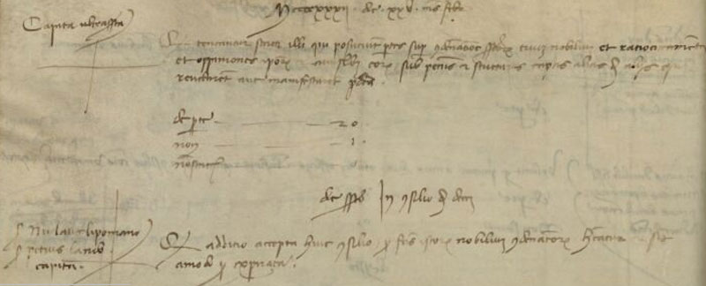
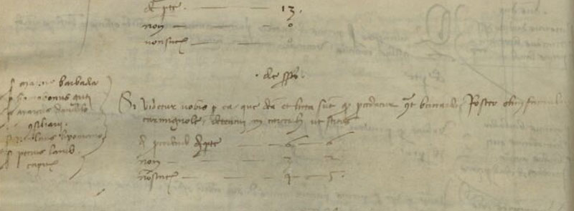
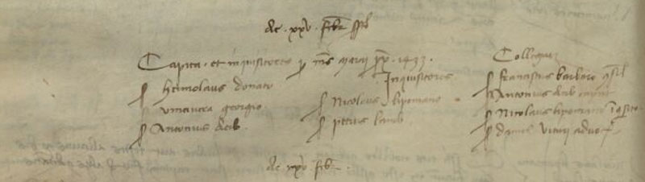

MCCCCXXXII (1433) die XXV mensis februarii

Capita siprascipta.
Si teneantur striati illi qui posuerunt partes super condemnationem suprascriptam trium nobilium et ratiocinamenta et oppiniones ipsorum et cuiuslibet eorum, sub peni set stricturis captis alias de aliis qui revocarent aut manifestarent praedicta.
De parte 20
Non 1
Non Sincerae 0

ASVenezia, Consiglio dei X, Deliberazioni miste, reg. ( 1.3.1430-26.6.1437), pag. 146

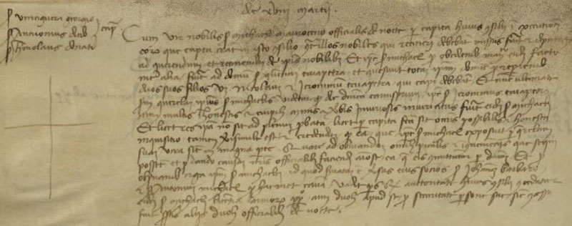


Die XVIII martii
Ser Vinciguera Georgico, ser Antonius Dab (?), ser Hermolaus Donato
Cum nobilis ser Michael Mauroceno officialis de nocte per capita huius Consilii in servitio eorum quae capta erant in isto Consilio contra illos nobiles qui retineri debebant, missus fuerit et deputatus ad querendum et retinendum de ipsis nobilibus, et ipse Michael pro obediendo mandato eidem facto, nec alia, fuerint ad domium ser Quintini Taiapietra et quesivit totam ipsam domum pro reperendo duos suos filios videlicet Nicolaum et Jeronimun Taiapietra, qui capi debebant, et nunc ultimatim prout in querela ipsius ser Michaelis videtur quod die domenica carnisorum (?) ipse ser Jeronimus Taiapietra cum multis inhonestis et turpibus armis et verbis iniuriatus fuerit eidem ser Michaeli et lucet res ipsa non potest ad plenum provata, occurret aret (?) per capita facta sit omnis possibilis et onesta inquisitio, tamen verisimile est et credendum quod ea, quae ipse Michael exposuit per probationem suam, vera sint in magna parte. Quare ad obviandum omnibus periculis et inconvenientiis quae sequi possint et pro dando causam nostris officialibus faciendi conoscere ea quae eis committuntur per dominium et pro observando erga ipsum ser Michaelem id quod observari est versus eius proximos, ser Johannes Barbarico et ser Antonius Michael pro hacmet causa, vadit pars quod auctoritate huius Consilii concordatur eidem ser Michaeli licentia armorum perpetuo cum duobus apud se pro securitate per se ut pro se concessum fuit suprascriptis aliis duobus officialibus de nocte.
De parte 12
Non 3
Non Sincerae 1

Da Domenico Malipiero, Annali Veneti

A' 18 d'Auosto, è sta trova a Rialto, in una volta, apicà An-
zolo Miani ; e no è sia lassa veder a nissun.

Zuan Ballista Foscarini, q. Piero dalla Draparia, è rimaso
primo de balotc de Pregai, el Consegio passado ; e un so zovene
de bolhega con un allro , tulli do balolini (1], son andai ad al-
legra rse , e ghc ha dillo : Mi, con i me compagni, havemo fallo
el dover; e lui ha resposo: A che muodo? E esso ha dillo:
Vollemo i bossoli, e femo scorer le balole de no in quelle de si.
Zuan Ballista conferì la sera con i fratelli la cosa , e insieme con
essi deliberò de manifestarla al Dose, dubitando che no ghe
fosse fallo qualche opposilion , quando la cosa vcgnisse a luse ;
che la colpa merita la forca. Subitamente '1 Dose fese chiamar
coloro; e vegnudi in la so camera, son sia relegnudi. E può', è
sta fatto vcgnir in la Terra Zuan Giacomo Bon, patron della galia
de Piero Loredan morto , perchè s' ha descoverlo che l' ha in-
lelligenlia con costoro : e a' 17 de Sellembrio, el Consegio di X,
con gran Zonla, è sta su questo caso fin tre bore de noie, di-
gando i balolini al Bon su la fazza , che 'l ghe ha comesso
che in le halolation i fazza andar le balole da no in quelle de
sì ; e lui è sta sempre constante che i mentisse : ma , in fin el
Bon è sta confina a Famagosla in so vita, con tagia ; e rom-
pendo T confin che ì stia un anno in preson forte , e che può'
el torna al confin. e no ha mai confessa. I do balotinì è sia
confinai a Rclhimo; e roinpcndo '1 confin , stia un anno in pre-
son forte, e può' torni al confin : e (Icronimo Stela che saveva
la cosa, per no 1' haver manifesta, è sta confina tre anni in
Cao d'Istria ; e rompendo el confin, stia un anno in preson, e
torni: e un altro balotin è sta confina in preson, per esser sta
capo de questa cosa.

A' 21 de Auosfo , è sta fatto el primo Castelan a Lepanto ,
Bernardin Badoer , con trenta ducati al mese neti ; et è sta
eletto per do man d'elettion e per la Banca : e prima el Rcttor
soleva habitar esso in Castelo. Lepanto ha d' intra 10,000 ducati,
che vien in la Signoria.

